Se solicita desarrollar un programa que permita determinar si el número a generar será menor, mayor o igual a 10. Se gana solo si se adivina 3 (tres) veces y se pierde si no se adivina la misma cantidad de veces, es decir, 3 (tres) veces.

- Desarrollar una página que presente una lista desplegable con los valores:
  - Valor: MAYOR – Texto: Mayor a 10
  - Valor: IGUAL – Texto: Igual a 10
  - Valor: MENOR – Texto: Menor a 10
No deberá mostrarse ningún valor seleccionado por defecto. El campo es obligatorio. A su vez, se deberá presentar un botón “Probar suerte” que será de tipo “submit”.

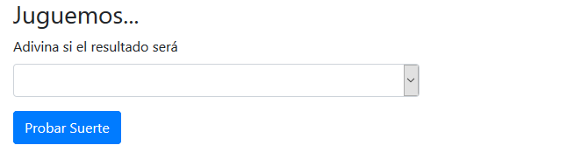

- Cuando se presione el botón se deberá ejecutar la misma página y calcular un número aleatorio de 0 a 20 que deberá compararse con la elección del usuario para saber si acertó o no. Con dicho número y el resultado se deberá mostrar un listado en formato de viñeta agregando el número según sea menor o igual a 10 o mayor a dicho número, marcando el número en rojo cuando el usuario no haya acertado.
Finalmente, el número generado deberá mostrarse resaltado después de las viñetas y antes del formulario de juego.

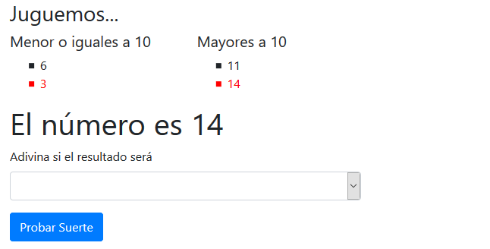

- Contar la cantidad de veces que acertó y no acertó para que si se cumple la condición de 3 (tres) veces en uno u otro caso, presente el mensaje “Ganó” o “Perdió”, oculte el formulario y presente un nuevo botón “Reiniciar juego”.

Cuando gana:

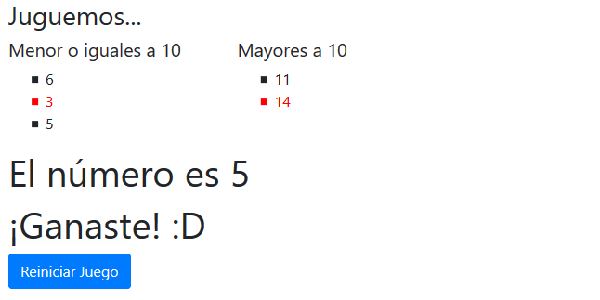

Cuando pierde:

